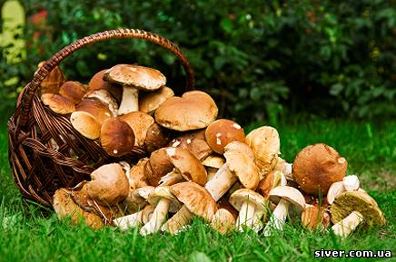
Запобігання отруєнь грибами, речовинами рослинного походження
Не меншу, ніж інфекційні захворювання небезпеку для здоров'я людини представляють отруєння речовинами рослинного походження, грибами, продуктами харчування, водою, перш за все, в теплу пору року.
Перші симптоми такого отруєння виявляються через 2-4 години після вживання їжі. При цьому у людини починається нездужання, нудота блювота, болі в животі, частий рідкий стіл з домішкою крові. У постраждалого підвищується температура тіла, знижується артеріальний тиск, з’являється спрага, розвивається серцево-судинна недостатність.
Для надання першої допомоги постраждалому від харчової токсикоманії необхідно дати багато теплого пиття (1,5 – 2 літри), промити шлунок до чистої води, дати активоване вугілля, проносне.
Особливо необхідно звернути увагу на наявність в природі отруйних рослин і грибів. Учні, йдучи в ліс, зобов'язані знати такі рослини і гриби, щоб забезпечити своє здоров'я і здоров'я людей, що оточують його, підказати незнаючому про небезпеку таких рослин.
Основними ознаками отруєння грибами є розлад зору, марення, галюцинації, судоми.
При зборі грибів треба уміти відрізняти отруйні гриби від їстівних. Особливо отруйні: бліда поганка, мухомор, жовчний гриб, несправжні лисички і несправжні опеньки. Бліді поганки декілька схожі на шампіньйони, але у блідої поганки нижня сторона капелюшка зеленувато-бела, а в шампіньйонів – рожева.
Мухомор легко взнати по яскраво-червоному з білими плямами капелюшку. Інколи зустрічаються мухомори з сірими капелюшками.
Жовчний гриб схожий на білий, але верхня частина його пенька покрита малюнком у вигляді чорної або темно-сірої сіток, а м'якоть на зламі червоніє. Несправжні лисички схожі на лисички їстівні, але їх капелюшки рівні, червоно-оранжеві, а не світло-жовті, як в їстівних, і з надломленого капелюшка лисички виділяється білий сік.
Збираючи опеньки, уважно оглядайте їх пеньки. В їстівних є кільце з плівки, а в несправжніх такою плівки немає і пластинки під капелюшком зеленуваті.
Щоб не отруїтися грибами, будьте уважні при зборі грибів. Якщо знайдений гриб схожий на отруйний, якщо ви сумніваєтеся в його їстівності, краще такий гриб не беріть. У любому випадку всі гриби, які ви назбирали покажіть дорослій людині. Дуже старі плодові тіла їстівних грибів теж можуть бути отруйними.
Сморчки і деякі інші гриби перед споживанням двічі прокип'ятити, а воду після кожного кип'ятіння злити. Разом з водою, що зливається, віддаляються отруйні речовини, які містяться в цих грибах.
Збираючи лікарські рослини, слід не забувати і про отруйні. Їх так само, як і гриби треба добре знати і не чіпати.
Найчастіше зустрічається блекота чорна, дурман звичайний, беладона. Частіше за інших зустрічається блекота чорна. Брудно-білі пелюстки її квіток покриті мережею фіолетових жилок. Клейко-пухнасте стебло блекоти має неприємний запах. Отруйна вся рослина. При отруєнні з'являється головний біль, прискорене серцебиття, утруднене дихання, сильне нервове збудження, розширюються зіниці, в роті відчувається сухість. Блекоту та інші отруйні рослини не слід брати в руки.

